РОССИЙСКАЯ ФЕДЕРАЦИЯ
УПРАВЛЕНИЕ ОБРАЗОВАНИЯ, СПОРТА И ФИЗИЧЕСКОЙ КУЛЬТУРЫ АДМИНИСТРАЦИИ ГОРОДА ОРЛА
МУНИЦИПАЛЬНОЕ БЮДЖЕТНОЕ ОБЩЕОБРАЗОВАТЕЛЬНОЕ УЧРЕЖДЕНИЕ-
ШКОЛА № 35 имени А.Г. ПЕРЕЛЫГИНА ГОРОДА ОРЛА
302012 г. Орел, ул. Абрамова и Соколова, д.76 тел. 54-48-3
. | 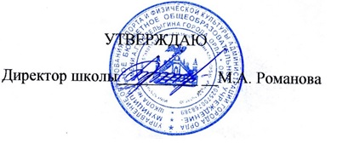Приказ №51/4 -Д от 06.09.2024 г.

СОСТАВ

Школьного совета профилактики

на 2024-2025 учебный год

Председатель – Романова М.А., директор школы
Секретарь (член совета)- Калашникова Н.В. замдиректора по ВР
Члены совета:
Изотова А.В., уполномоченный по правам ребенка, соц. педагог,
Барсукова Н.В., зам. директора по УВР
Барбашова О.Г., психолог
Плахина Т. В., психолог
Дорохина Ю.Г., председатель родительского комитета
Власова Н.А., председатель Совета ОУ.

